

ADJUDICACIÓN DEL PROCEDIMIENTO ABIERTO SUPERSIMPLIFICADO PARA LA CONTRATACIÓN DEL SERVICIO MÉDICO PARA LOS JUGADORES TANTO DEL PRIMER EQUIPO DEL C.B. GRAN CANARIA COMO DEL EQUIPO LEB- EXPEDIENTE Nº SER 09/2023.

ANTECEDENTES DE HECHO
Primero.- Mediante acuerdo del órgano de contratación de fecha 22 de junio de 2023 se procedió a aprobar el expediente de contratación del servicio médico para los jugadores tanto del primer equipo del C.B. Gran Canaria como del equipo LEB, expediente número Ser 09/2023, convocando el correspondiente procedimiento abierto supersimplificado, mediante anuncio publicado en el perfil del contratante, de acuerdo con las previsiones del art. 13 de las Instrucciones Internas de Contratación
Segundo.- La apertura del sobre único se practicó el pasado 11 de julio de 2023, con el siguiente resultado:

Licitador. Oferta económica.
1.- Sports Med Canarias, SCP Profesional 28.000,00 €

Tercero.- La Mesa de Contratación, en sesión de fecha 11 de julio de 2023, propuso la adjudicación del contrato, a favor de Sports Med Canarias, SCP Profesional, con CIF J-10965523, por un importe de 28.000,00 euros y un IGIC de 0,00 €, por ser el que ha presentado la única y por consiguiente mejor oferta.

Cuarto.- Con fecha 11 de julio de 2023, se requirió al anterior sociedad civil profesional a fin de que aportase la documentación acreditativa del cumplimiento de las condiciones establecidas para ser adjudicatario del contrato, de la personalidad del empresario, la representación, la solvencia económica o financiera y técnica; y acreditase que se encuentra al corriente en el cumplimiento de sus obligaciones tributarias y con la Seguridad Social, lo cual resultó aportado y acreditado en el plazo concedido al efecto; aportándose la referida documentación respecto de los socios profesionales de la Sociedad Civil Particular.
Quinto.- Dado que la cuantía del contrato es superior a 15.000 € e inferior a 200.000
€ y conforme a lo previsto en el apartado del art. 11 de las Instrucciones Internas de Contratación, el Órgano de Contratación es el Presidente del Consejo de Administración y el Vicepresidente del Consejo de Administración del C.B. GRAN CANARIA.

FUNDAMENTOS DE DERECHO
Considerando lo dispuesto en el art. 18 “adjudicación de los contratos” de las Instrucciones Internas de Contratación, en relación con el art. 321 de la Ley 9/2017, de 8 de noviembre, de Contratos del Sector Público, en donde se indica que la adjudicación del contrato deberá recaer en la mejor oferta.

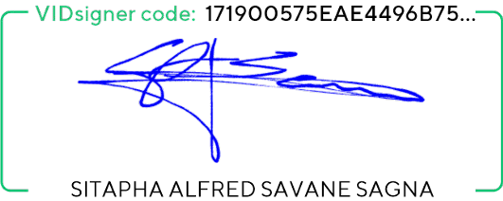
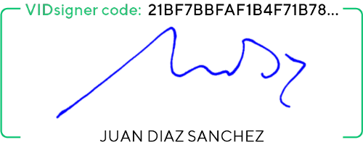

Visto el expediente tramitado y de acuerdo con los antecedentes de hecho y fundamentos de derecho citados, así como con la demás normativa general y de pertinente aplicación,

RESUELVE:
Primero.- Adjudicar a Sports Med Canarias, SCP Profesional, con CIF J-10965523, el contrato de servicio médico para los jugadores tanto del primer equipo del C.B. Gran Canaria como del equipo LEB..- Expediente Ser 09/2023, por un importe 28.000,00 euros y un IGIC de 0,00 €
Segundo.- Acordar que, en el plazo de quince días naturales contados desde el día en que se notifique la presente adjudicación, se suscriba el documento privado de formalización del contrato, lo cual podrá efectuarse mediante la firma de aceptación por el adjudicatario de la presente resolución de adjudicación del referido servicio, que se ejecutará con estricta sujeción al pliego de cláusulas administrativas particulares (PCAP) y a las prescripciones técnicas (PPT) anexas, y en las condiciones contenidas en su oferta
Tercero.- Notificar la presente resolución al candidato y publicarla en el perfil de contratante.
Cuarto.- Designar como responsable de contrato a D. Juan Ramón Marrero Prats

En Las Palmas de Gran Canaria, a la fecha indicada en la firma electrónica.

Fdo.: Sitapha A. Savané Sagna. Fdo.: Juan Díaz Sánchez
Presidente Consejo Administración Vicepresidente Consejo Administración CB Gran Canaria Claret, SAD CB Gran Canaria Claret, SAD

Aceptación: Sports Med Canarias, SCP Profesional

Fdo.: Néstor Moreno Moreu.

